Drift og vedligehold

Ifølge BUR rapport om planlægning af driftvenligt byggeri, har pladebeklædte indervægge en levetid på 60 år. Knauf plader er nemme at male og tapetsere på. Næsten alle slags maling kan benyttes. Man kan tapetsere direkte på pladerne, men det må anbefales at grunde først.
Grunding: Gipspladevægge som skal males eller tapetseres, grundes først med en plastgrunder (microdispers) eller en vandbaseret alkydgrunder. Bundbehandlingen er vigtig, hvis væggene senere skal afrenses og omtapetseres. For malede vægge nedsætter bundbehandlingen det øvrige malingsforbrug og udjævner forskellen mellem gipspladernes og spartlingens sugeevne.
Malemetode:Arbejdet kan udføres med alle gængse påføringsmetoder, pensler, rulle, sprøjtepistol osv. Malerfaglig Behandlings Katalog, MBK, som udgives af Dansk Teknologisk Institut, beskriver overfladebehandlinger ud fra forskellige funktionskrav. MBK anviser endvidre vedligeholdsmetoder i særskilt katalog, MBK-vedligehold. Link til Teknologisk institut
Våde rum: Vådrummet skal ventileres og opvarmes. Det vandbelastede område bør aftøres efter hvert bad. Alle gennembrydninger i forbindelse med ophæng og lignende skal tætnes omhyggeligt. I brusenicher og andre steder, hvor direkte vandpåvirkning kan forekomme, må intet fastgøres i vægge, medmindre væggene er særligt forberedt.
Rengøring: Der må ikke anvendes klorholdige midler eller sprit til rengøring. Fortyndet Rodalon eliminerer mikroorganismer og kan anvendes hyppigt.
Genbehandling: Vandbelastede flader bør genbehandles ca. hvert fjerde år.
Vedligeholdelse af fuger: Afkalkning af synlige alkoholbaseret bygningssilikonefuger som Knauf fuge nr. 2 foretages med eddikevand, 1 del eddike til 20 dele vand. Fugen skal straks skylles med rigelige mængder vand efter afkalkning. Brug af skrappe rengøringsmidler bør undgås.

Inspektionslemme

Både vores Clips on og Push Up inspektionslemme er forsynet med bevægelige dele. Derfor anbefaler vi, at disse smøres fra tid til anden. Såfremt lnspektionslemmen er forsynet med en lås, henvises til fabrikant af denne for oplysninger om vedligeholdelse.
Evt. skader på inspektionslemmenes lakerede overflader kan udbedres ved en affedtning og efterfølgende maling med akryllak. Undgå affedtning af flader, der ikke skal males, da der kan opstå glansforskelle.
Push up'ens spartlede og malede overflade vedligeholdes iht. MBK-kataloget , som almindelige gipsoverflader.
Både Clips on og Push inspektionslemme kan efter behov rengøres med en blød kost, klud e.l. eller alternativt støvsuges med et blødt mundstykke.
Almindelig rengøring af inspektionslemmene foretages med en fugtig klud og almindeligt mildt rengøringsmiddel

Ophængning i gipsplader
Dybeltype  Belastningsretning  Konstruktion |  | Let Rosett |  |  |  | Rosett¹⁾
 |  | Rød |  | Blå |  | Blå | Rød
 |  | 635 | 650 | 845 | 855 | Blå | Rød

Belastning vinkelret på gipspladen
1 x 12,5 mm gipsplade | 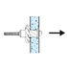 | 20 kg | - | 20 kg | - | 38 kg | -
2 x 12,5 mm gipsplader | 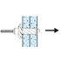 | - | 25 kg | - | 30 kg | - | 70 kg
1 x 12,5 mm gipsplade  + 0,46 mm stål²⁾ | 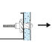 | 33 kg | - | 37 kg | - | 65 kg | -
2 x 12,5 mm gipsplader  + 0,46 mm stål²⁾ | 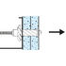 | - | 41 kg | - | 65 kg | - | 85 kg

Belastning parallelt på gipsplade
1 x 12,5 mm gipsplade | 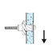 | 25 kg | - | 35 kg | - | 50 kg | -
2 x 12,5 mm gipsplader | 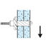 | - | 30 kg | - | 40 kg | - | 85 kg
1 x 12,5 mm gipsplade  + 0,46 mm stål²⁾ | 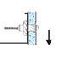 | 42 kg | - | 47 kg | - | 98 kg | -
2 x 12,5 mm gipsplader  + 0,46 mm stål²⁾ | 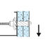 | - | 51 kg | - | 82 kg | - | 115 kg
Metalbor mm | 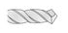 | 6 | 6 | 8 | 8 | 10 | 10
¹⁾ Værdier gælder kun for Pan og UHJ skruer. Ved kroge og øjer er værdierne 20 kg for træk og 35 kg for tværbelastning.
²⁾ Ved dybler gennem stålprofiler anvendes et bor med en diameter 0,5 mm større.

RELEVANTE DOWNLOADS PÅ KNAUF.DK

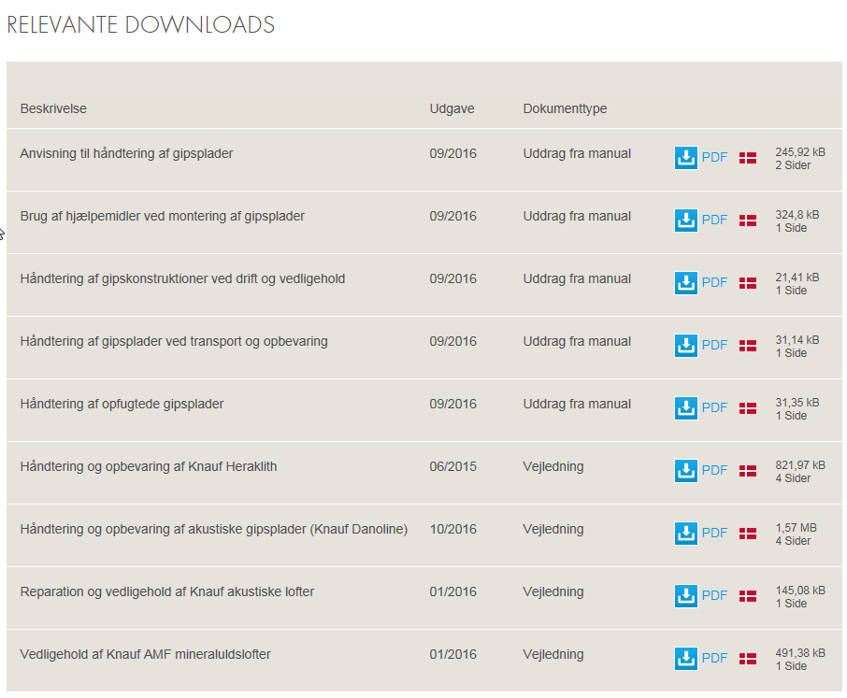

Opdateret 20.12.206
Knauf A/S

